Nama : Cindy Pricilia
NIM : 51019005
Kelompok:
- Cindy Pricilia
- Yessi Tandiarny

- Membuat GCP Project:
- Membuat project dengan menggunakan project_id (project_id harus bersifat unik)
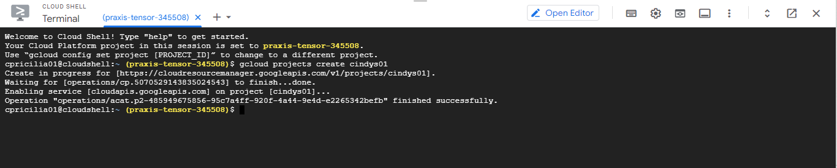
Code: gcloud projects create project_id
- Melihat semua project yang telah dibuat
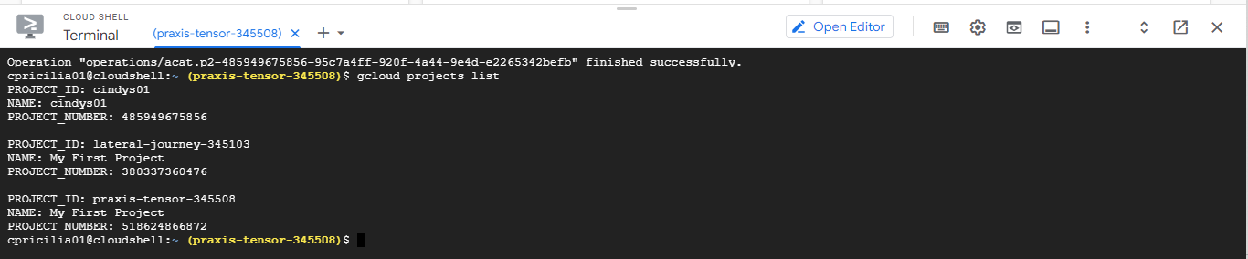
Code : gcloud projects list
- Melihat detail project yang telah dibuat
Code: gcloud projects describe project_id
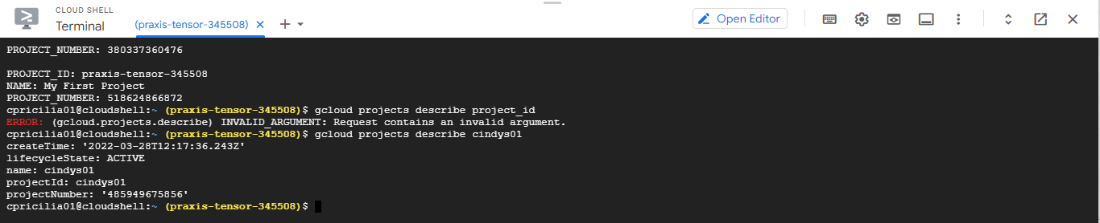
Disini dapat dilihat nama project dan id project ketika dibuat.
- Mengganti nama project yang telah dibuat
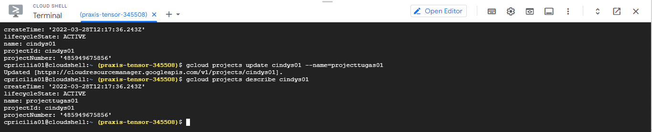
Code : gcloud projects update project_id-name=projects_name
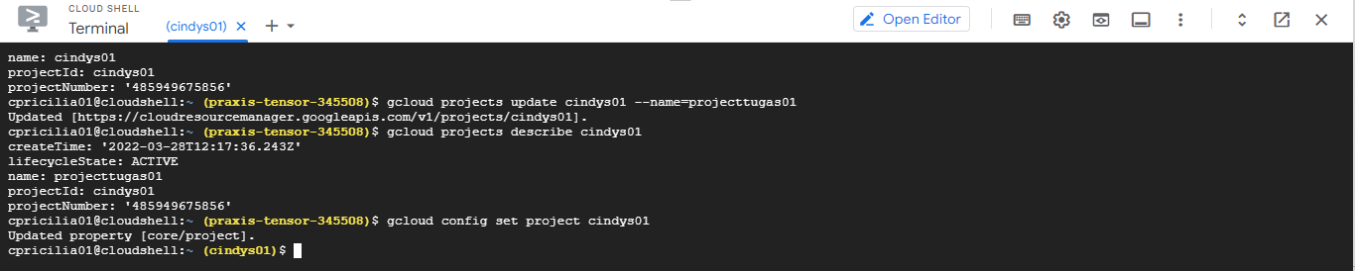
- Project yang baru dibuat diubah menjadi project default.

- Membuat akun GCP Billing:
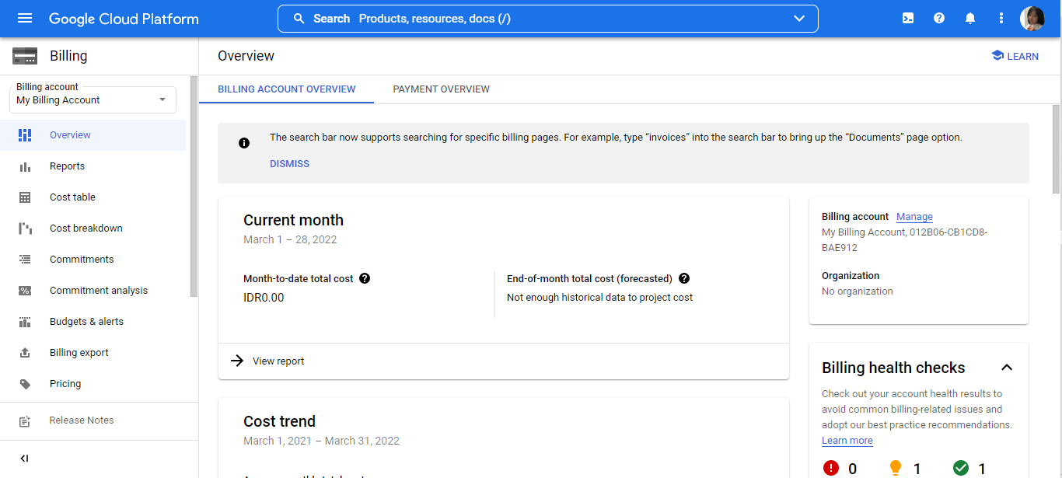
- Masuk billing setelah Set Account.

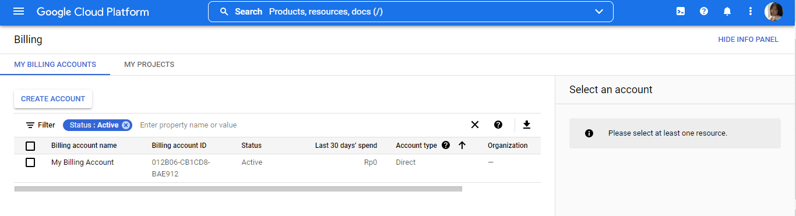
- Masuk pada Manage Account Billing.

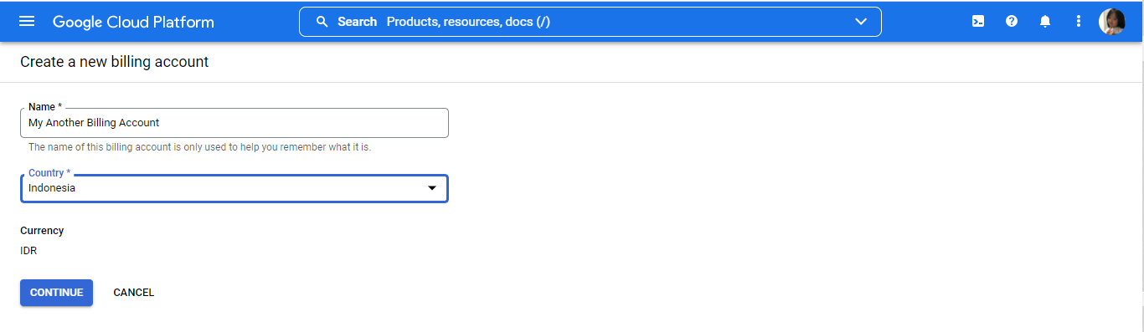
- Membuat Akun Billing yang lain.
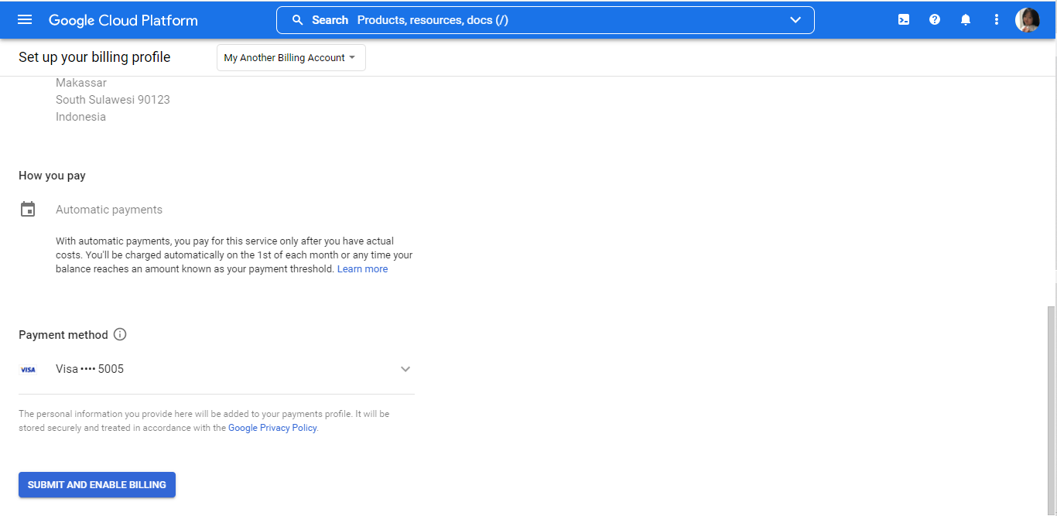
- Langkah terakhir mengisi Profile Payments.
- Dari menu Billing lalu pilih Budget & Alerts.
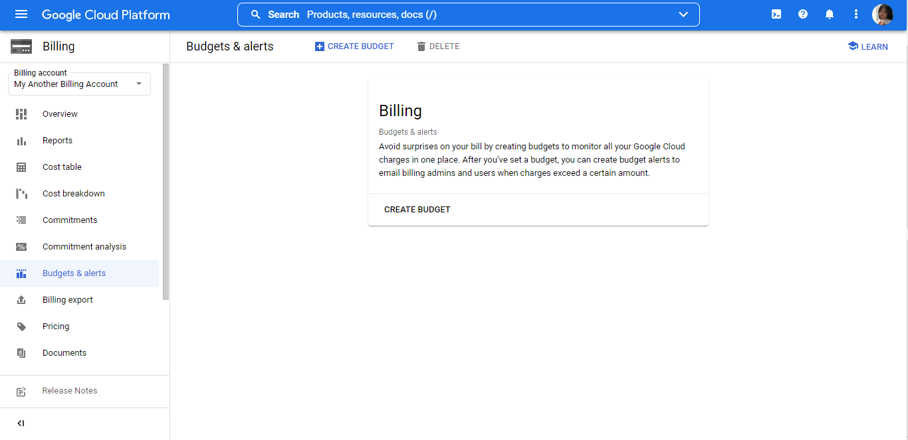
- Set Scope.
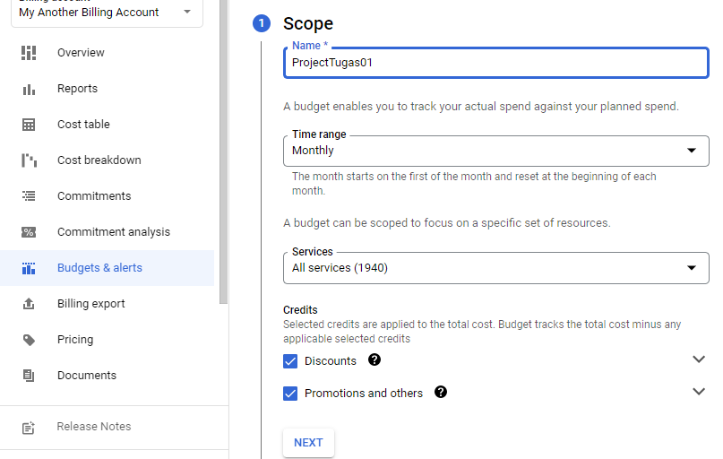

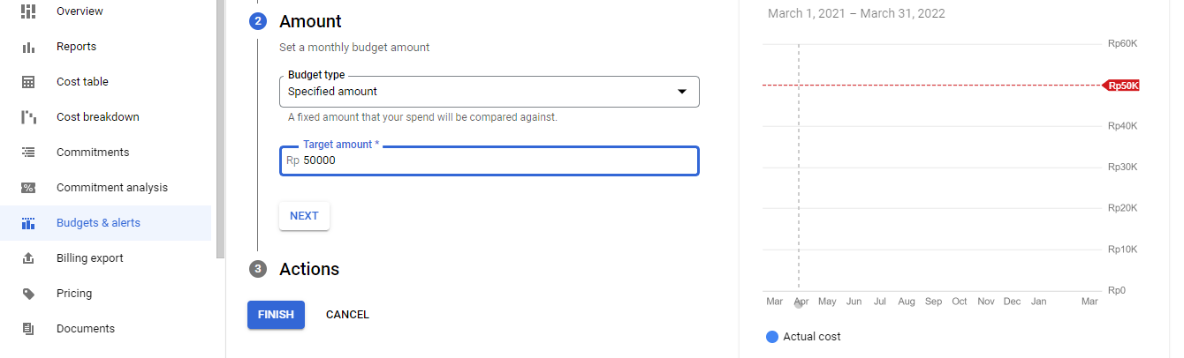
- Set Amount.
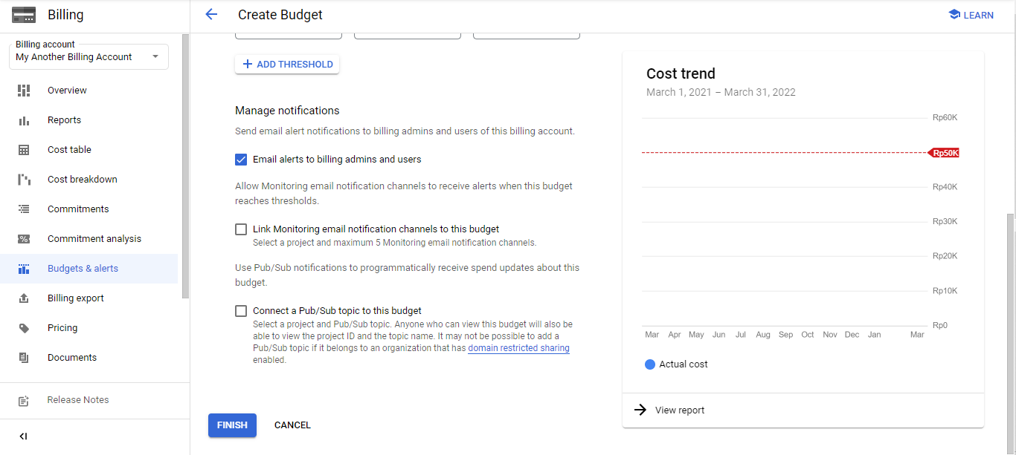
- Set Actions.

- Export Billing data with BigQuery:
- Setelah mengatur budget dari akun billing kita, selanjutnya kita dapat menyimpan data kita dan membantu proses analytics secara real time pada BigQuery.
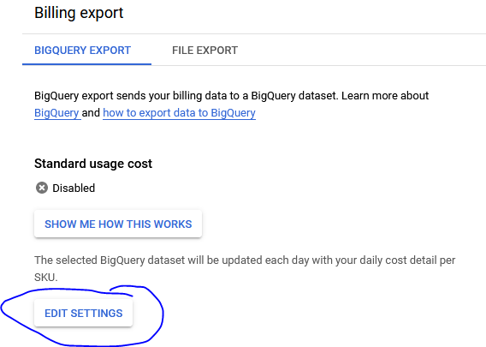
- Yang pertama kita masuk pada menu Billing Export lalu tekan ‘Edit Settings’.
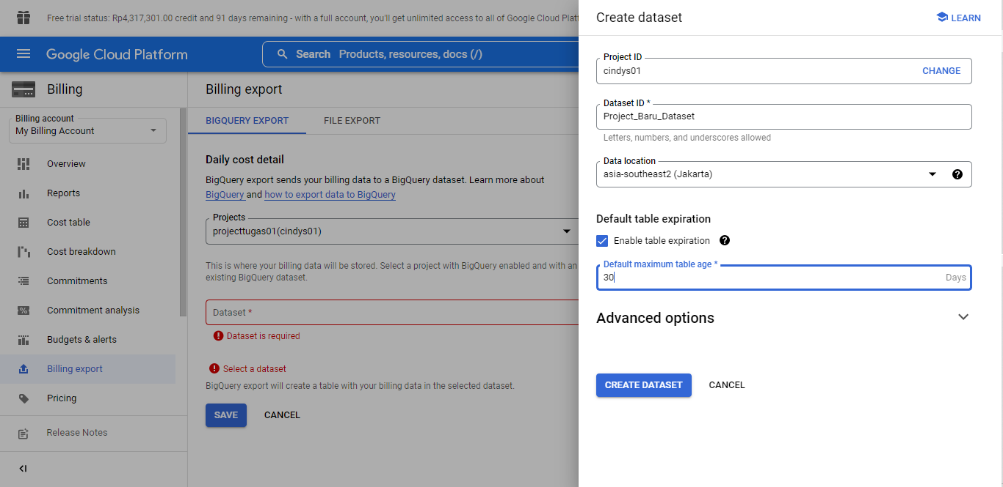
- Setelah itu kita perlu memberi nama untuk Datasetnya, dan menentukan lokasi data. Setelah itu tekan ‘Create Dataset’
- Setelah di Save maka semua transaksi yang berada pada Billing maka tersimpan kedalam BigQuery.

GCP Calculator HADIAH
- Berapakah biaya yang dikeluarkan untuk Hongkong, dengan penyimpanan 50 GB?
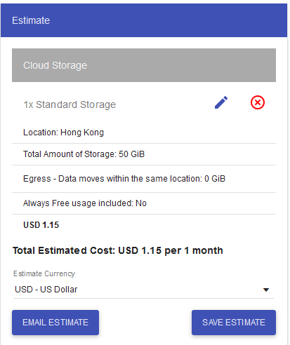
Biayanya sebesar Rp.16,508.25 atau sebesar 1.15 USD setiap Bulan.
- Berapa biaya yang dikeluarkan untuk singapura dengan penyimpanan 1024 KB?
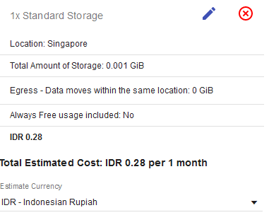
Biayanya hanya sebesar Rp.0.28 karena kapasitas penyimpanan tergolong sangat kecil
- Berapakah biaya yang dikeluarkan untuk Tokyo dengan penyimpanan 20 TeraByte ?
biaya yang dikeluarkan sebesar Rp. 6,778,736.68 ini dikarenakan besarnya penyimpanan yang akan dipakai. Jadi semakin besar penyimpannya maka semakin besar biaya yang dikeluarkan.
